图书馆新书导读第133期

①题名：人文主义时代的建筑原理  作者：(德) 鲁道夫·维特科尔著  出版社：中国建筑工业出版社  出版年：2016  索书号：TU-091/79  馆藏地：第一借阅室  导读：《人文主义时代的建筑原理（原著第六版）》最初是于1949年作为《瓦尔堡学院研究》第19卷出版的。这一版本里包含了一些维特科尔教授迄今为止尚未发表过的论比例的讲演稿和文章。这些文本是由他的遗孀慷慨提供给我们的。附录四是我们依据维特科尔不同手稿进行摘录编辑成文的。 | 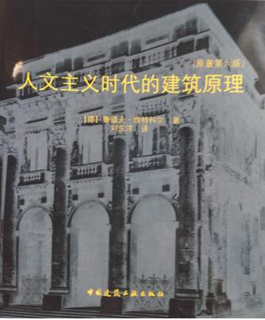

②题名：海绵城市设计:理念、技术、案例:  作者：伍业钢主编  出版社：江苏凤凰科学技术出版社  出版年：2016  索书号：TU984/275  馆藏地：第一借阅室  导读：“海绵城市建设”是近年来我国在城镇开发建设中大力倡导的新模式，与国外所提倡的低影响开发理念是一致的。海绵城市建设是生态基础设施建设的更高层面的表述，更是我国水生态文明建设的战略措施和具体体现。本书是作者们多年来对中国水生态文明建设和海绵城市建设，在理念、技术与具体案例三个方面的实践与设计的总结和提升。本书为水生态、水资源、水环境、水产业、水景观以及生态城市及生态基础设施的建设，提出了完整的技术路线和创新方案。 | 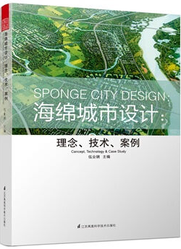
javascript:;③题名：建筑手绘:建筑设计的思维表达  作者：严何著  出版社：清华大学出版社  出版年：2015  索书号：TU204.118/5  馆藏地：第一借阅室  导读：本书作为建筑徒手表现的教辅书，一方面向建筑系学生系统地介绍其基本技法，更重要的是将徒手表现作为建筑设计的重要工具，讲授如何利用徒手画认知、观察、分析建筑。如何将抽象的概念转化为具体的建筑形态。本书选取几种不同类型的城市、建筑案例，将建筑表现、空间分析、场景体验 、思维表达进行综合，从而达到利用徒手画分析建筑问题、收集设计素材、表达设计概念的作用。 | 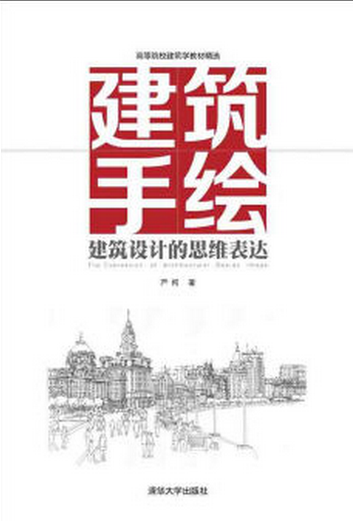

④题名：连贯式生产性城市景观  作者：(英) 安德烈·维尤恩编  出版社：中国建筑工业出版社  出版年：2016  索书号：TU-856/434  馆藏地：第一借阅室  导读：本书提出了将连续生产性城市景观(cpuls)整合到现有和未来的城市的愿景。cpuls是结合农业和其他景观元素的城市空间，这种空间体系具有连续、开放的空间联系。本书着重于讨论由cpuls设计和规划而产生的司题，并检验cpuls给城市机理带来的各种特质。由卡特琳·伯恩、安德烈·维尤恩和乔·霍威编写的章节展示了cpuls案例，探索了现今情况和历史背景并提供了cpuls的设计策略。 | 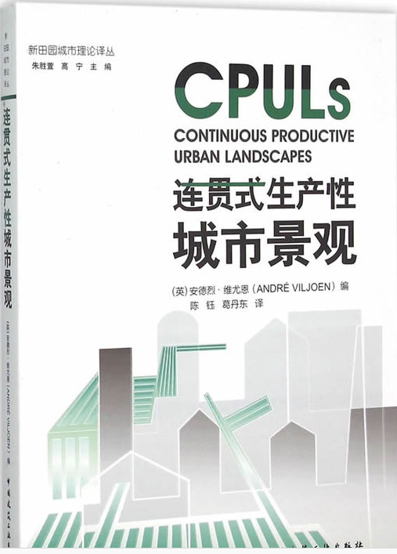

⑤题名：街道设计:打造伟大城镇的秘诀  作者：(美) 维克多·多佛, (美) 约翰·马森加尔, (英)查尔斯王子, (美)詹姆士·霍华德·孔斯特勒著  出版社：电子工业出版社  出版年：2015  索书号：TU984.19/15  馆藏地：第一借阅室  导读：维克多多佛和约翰马森加尔知道该如何去修正美国的社区和城镇：重新打造适宜步行的场所。首先要做的是打造人们乐居其间的杰出街道，民众在这样的街道中会感到舒适和安全，并会被周边的环境吸引。《街道设计》一书审视了数百条新老街道，为我们揭示了什么是奏效的，什么是无效的，以及设计美丽街道和适宜步行场所背后的秘诀。 | 